Suatu Tinjauan Teoiogis-Praktis Tentang Peran Kehadiran
Persekutuan Wanita CerejaToraja di Jemaat Ka/ambe’ Klasis Tikala


SKRIPSI

diajukan kepada Sekolah Tinggi flgama Kristen Negeri Toraja

untuk memenuhi salah satu persyaratan guna memperoleh gelar

Sarjana Teologi
O L 1 II
TS TL3TS TT A.
20031672
SeKOLflti TINGGI -NGflMfl KRISTGN NCGCRI (STflKN) TORW
2008

Judul Skripsi | : ARTI KEHADIRAN PWGT
Subjudul | : Suatu Tinjauan Teologis-Praktis Tentang Peran  Kehadiran Persekutuan Wanita GerejaToraja di Jemaat  Kalambe’ Klasis Tikala
Diajukan Oleh  Nama | :HELENA
Nirm | :20031672
Jurusan | : Teologi Pastoral
Paket | : Agama dan Masyarakat

Menyatakan bahwa skripsi tersebut setelah diperiksa dan diteliti
ternyata telah memenuhi persyaratan untuk dipertahankan dalam ujian
skripsi.
Pembimbing I

Pdt Arsiati Kabangnga’, M.Th
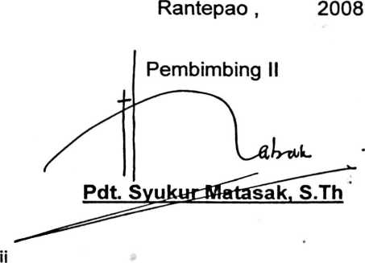
HALAMAN PENGESAHAN
Judul Skripsi
Subjudul

: ARTI KEHADIRAN PWGT
Suatu Tinjauan Teologis-Praktis Tentang Peran
Kehadiran Persekutuan Wanita GerejaToraja di Jemaat
Kalambe' Klasis Tikala
Diajukan sebagai salah satu persyaratan guna memperoleh gelar Sarjana
Teologi (S1) Sekolah Tinggi Agama Kristen Negeri Toraja.
Dewan Penguji
1. I.Y. Panggalo, D.Th
2. Daud Sangka’ Palisungan, M.Si

Panitia Ujian
Ketua

Joni Tapingku, M.Th
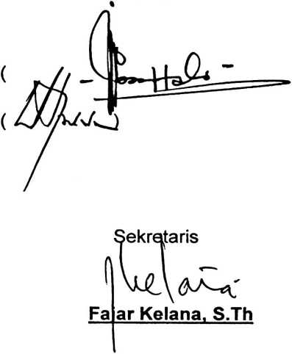
Ketua
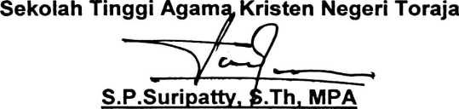
NIP.150177420
iii

ABSTRAKSI
Helena, tahun 2008 menyusun skripsi dengan judul “ARTI
KEHADIRAN PWGT" dan subjudul:’’ Suatu Tinjauan Teologis-Praktis tentang
Peran Kehadiran Persekutuan Wanita Gereja Toraja di Jemaat Kalambe’
Klasis Tikala”.
Anggota PWGT adalah anggota wanita Gereja Toraja yang berumur
21 tahun atau yang sudah menikah.Yang bertujuan melayani dan membina
Wanita Gereja Toraja menuju kedewasaan iman, sehingga mampu menjadi
teladan dan mewujudkan tugas panggilan gereja di tengah-tengah
masyarakat.
Penelitian ini bertujuan untuk mengetahui sejauh mana sebenarnya
Peran Kehadiran Anggota PWGT di Jemaat Kalambe’.
Anggota PWGT jemaat Kalambe’ Sudah berperan dengan baik, walau
ada sebagian anggota PWGT yang kurang mengaktualisasikan dirinya,
namun hal itu bukanlah penghalang untuk terus berkarya dan berperan untuk
meningkatkan persekutuan dan pelayanan. Untuk memaksimalkan peran
kehadiran dari beberapa anggota PWGT tersebut, perlu adanya perhatian
khusus dari Pengurus PWGT maupun Majelis Gereja secara umum.
iv

